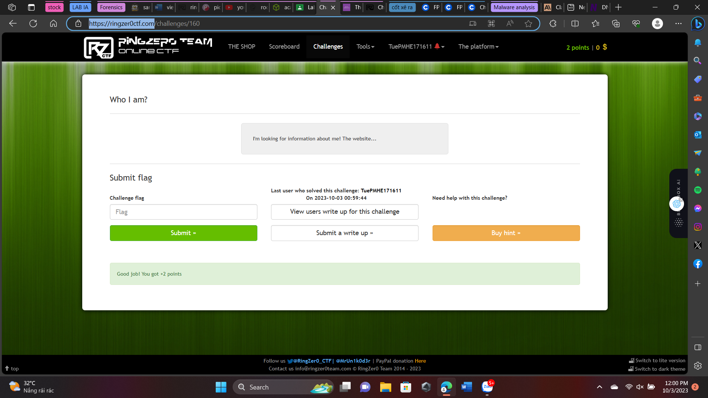  
  
Dùng tools check DNS: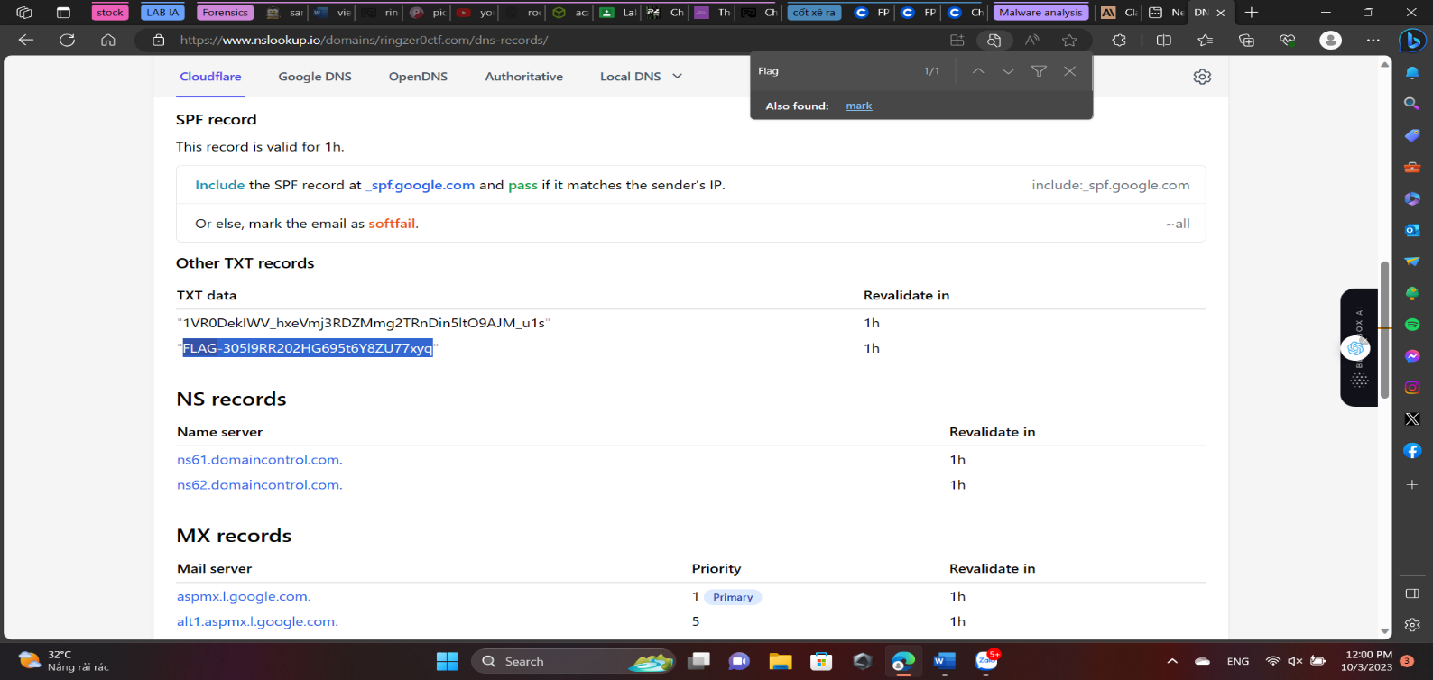

Gõ Flag -> hiện key -> điền là Submit